Министерство образования Новосибирской области ГБПОУ НСО «Новосибирский авиационный технический колледж имени Б.С.Галущака»

Практическая работа №2

Тема: Изучение PostgreSQL

Учебная дисциплина: МДК.11.01 Технология разработки и защиты баз данных

Работу выполнил:

студент группы ПР-21.102:

Воробьев П.А

Проверил: Еремеева Л.А

2024

**Цель работы:**

Изучить базовые операции по числовыми функциями. Изучить синтаксис команд. Приобрести навыки работы с числовыми выражениями в PostgreSQL.

**Задание лабораторной работы:**

Общая часть: выполнить вычисления для выражения в PostgreSQL по примерам. Выполнение каждого примера показать в скриншоте экрана и ниже записать вводимое выражение. С помощью команд записи числовых функций psql получить значение выражения F(X), результат получить в виде таблицы.

**Вариант 8**



**Y1:**

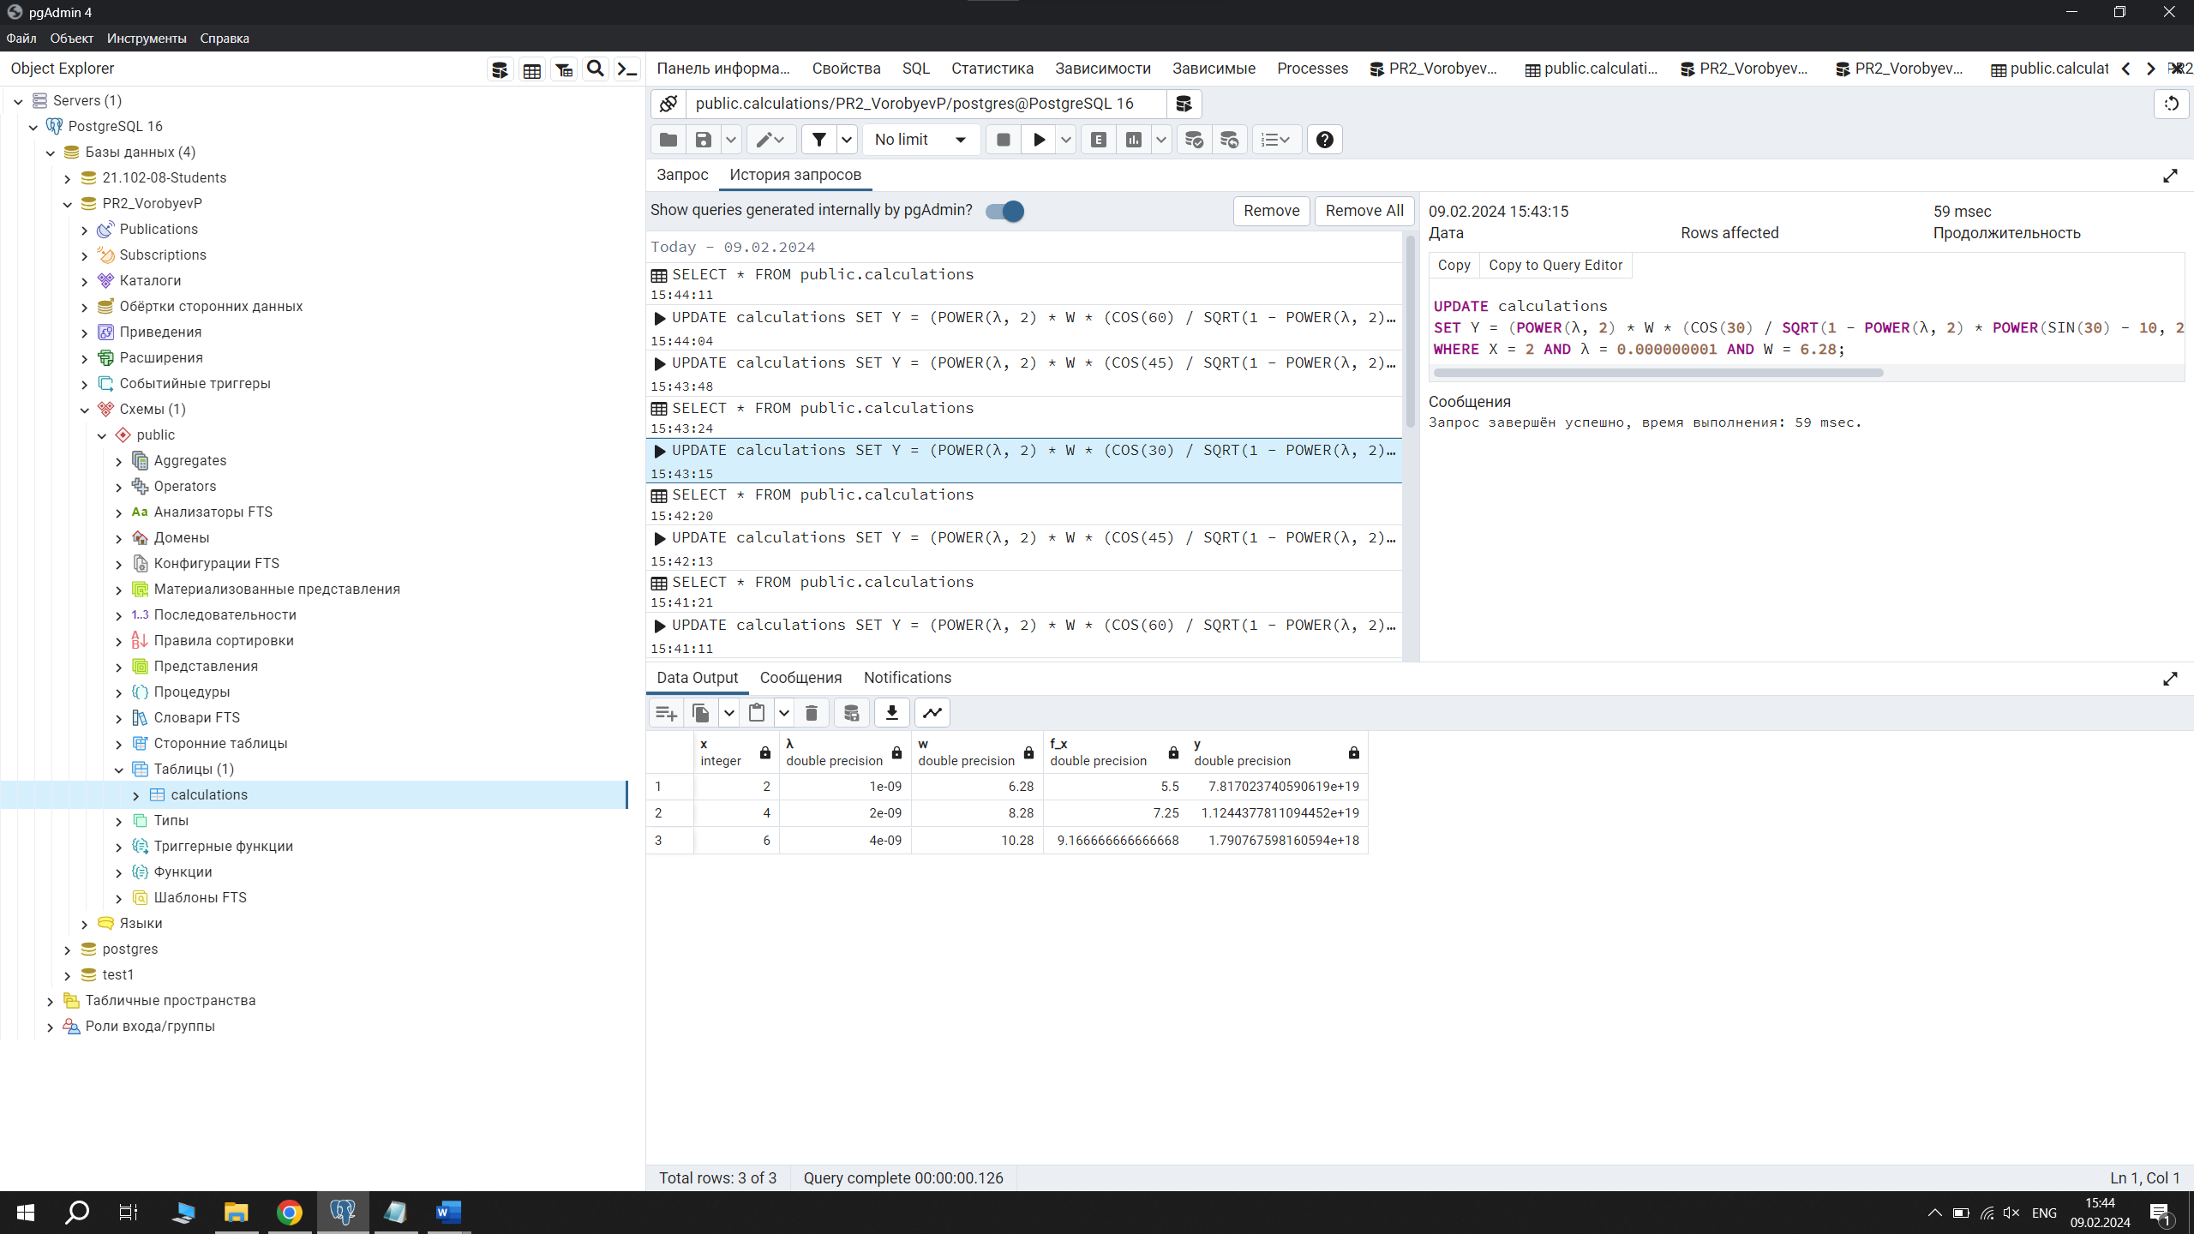

**Y2:**

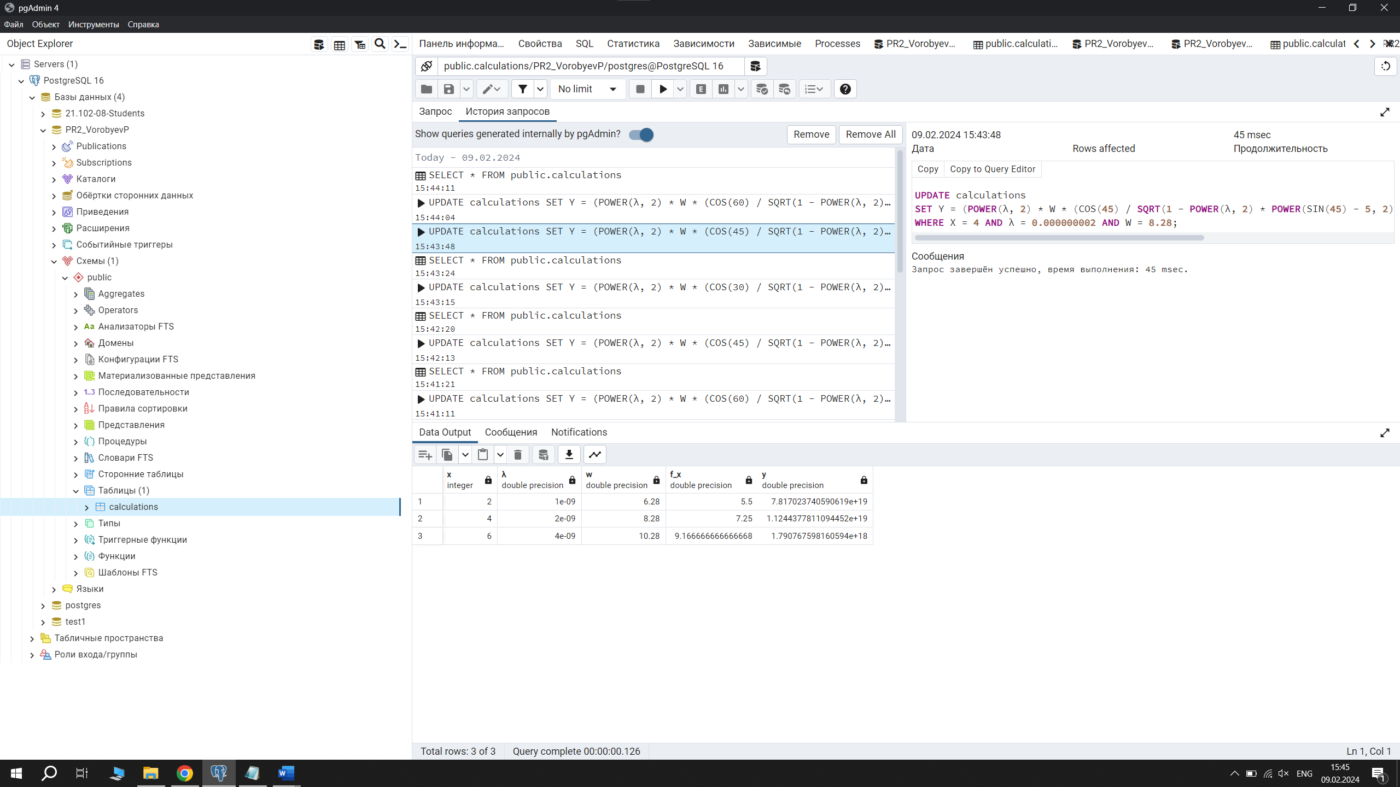

**Y3:**

